Инструкция по установке и работе с AIDA64

1 Установить AIDA64 с официального сайта. Официальный сайт показан на рисунке 1.

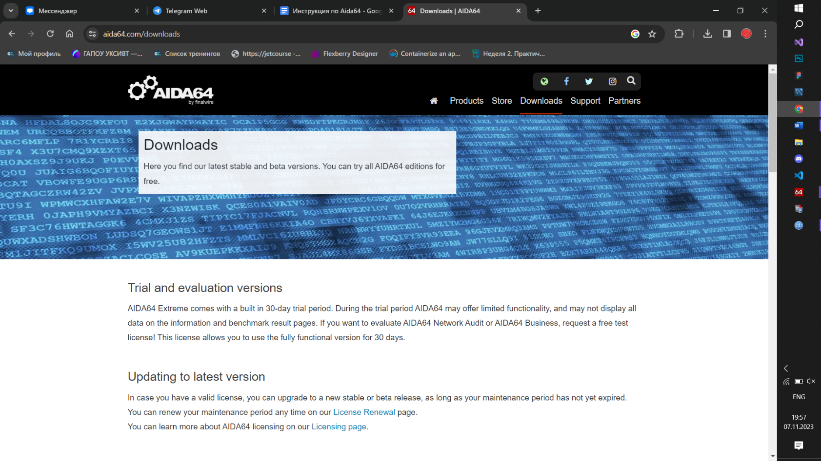

Рисунок 1 – Официальный сайт AIDA64

2 Открыть установщик AIDA64 и выполнить установить приложения, как показано на рисунке 2.

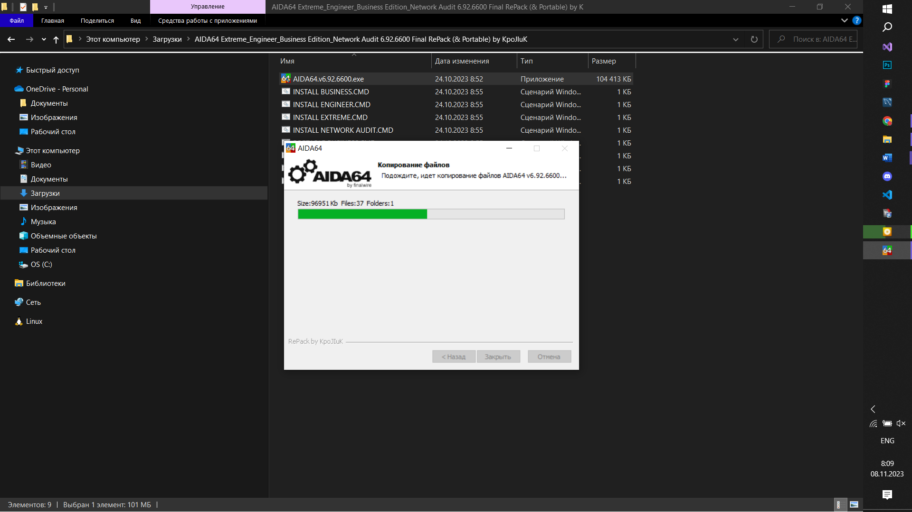

Рисунок 2 – Установка AIDA64

3 Открыть AIDA64 и перейти в раздел сервис и выбрать « тест стабильности системы» , как показано на рисунке 3.

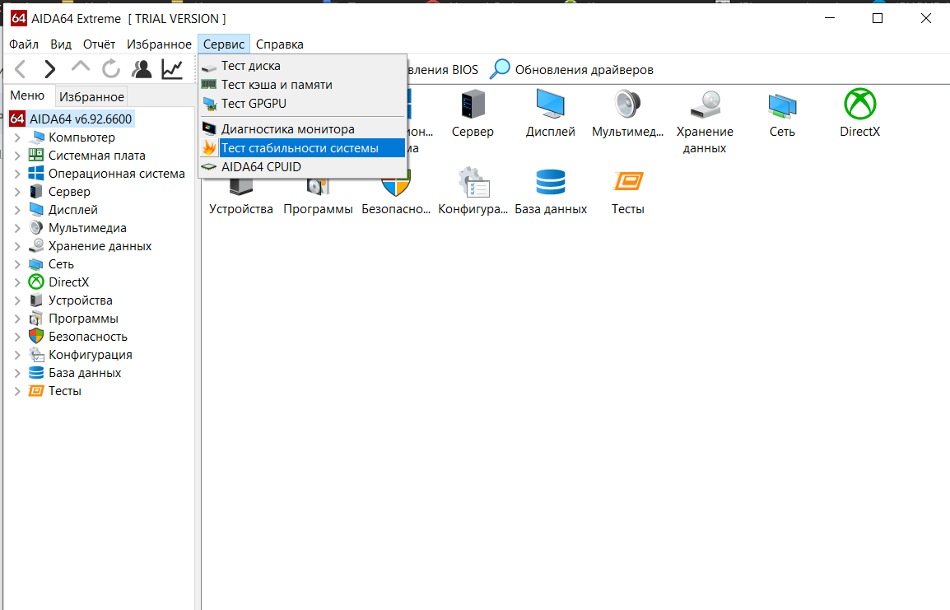

Рисунок 3 – Главная страницы AIDA64

4 В открывшемся окне выбрать пункты «stress CPU», «FPU», «cache», запустить и подождать какое-то время, после зафиксировать результат как показано на рисунке 4.

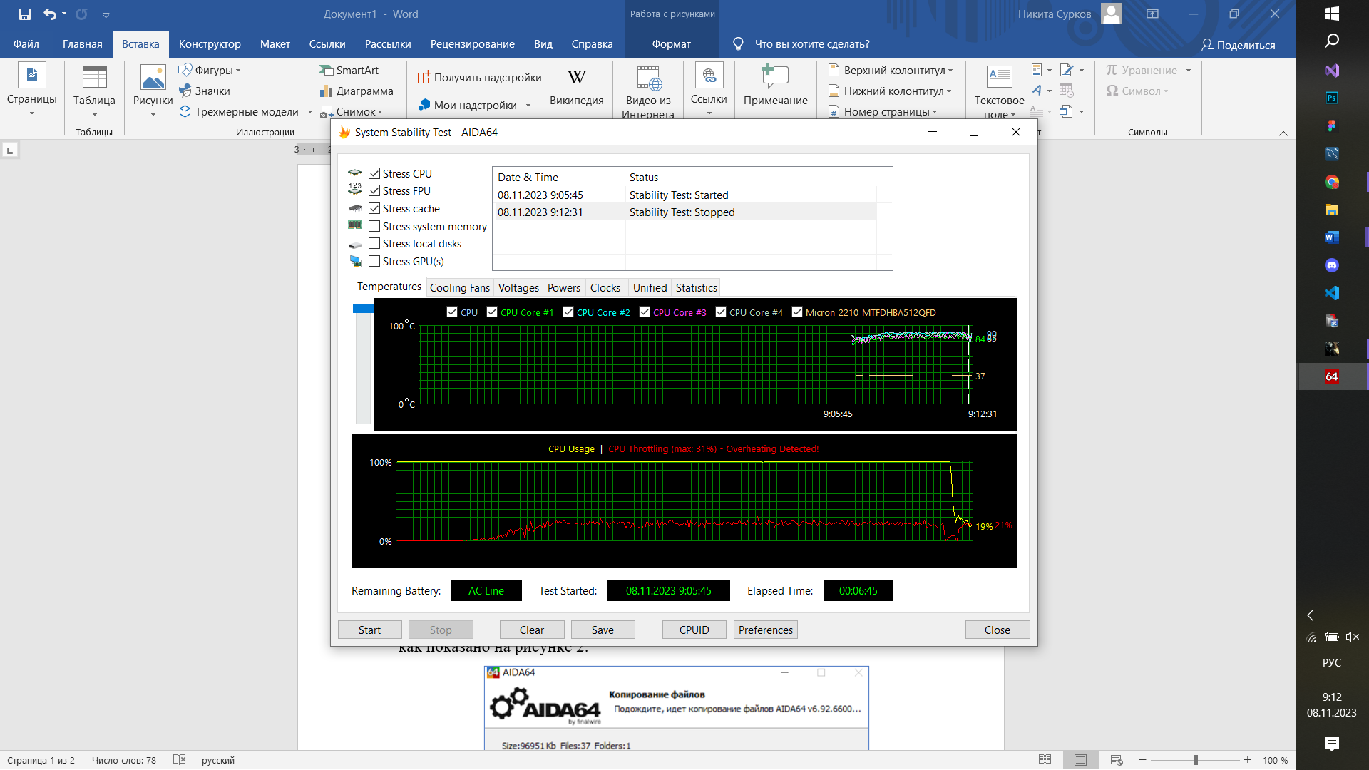

Рисунок 4 – Меню теста «Stress CPU» , «Stress FPU» , «Stress cache»

5 Для тестирования оперативной памяти выбрать пункт «stress system memory» ,запустить и подождать какое-то время, после зафиксировать результат как показано на рисунке 5.  
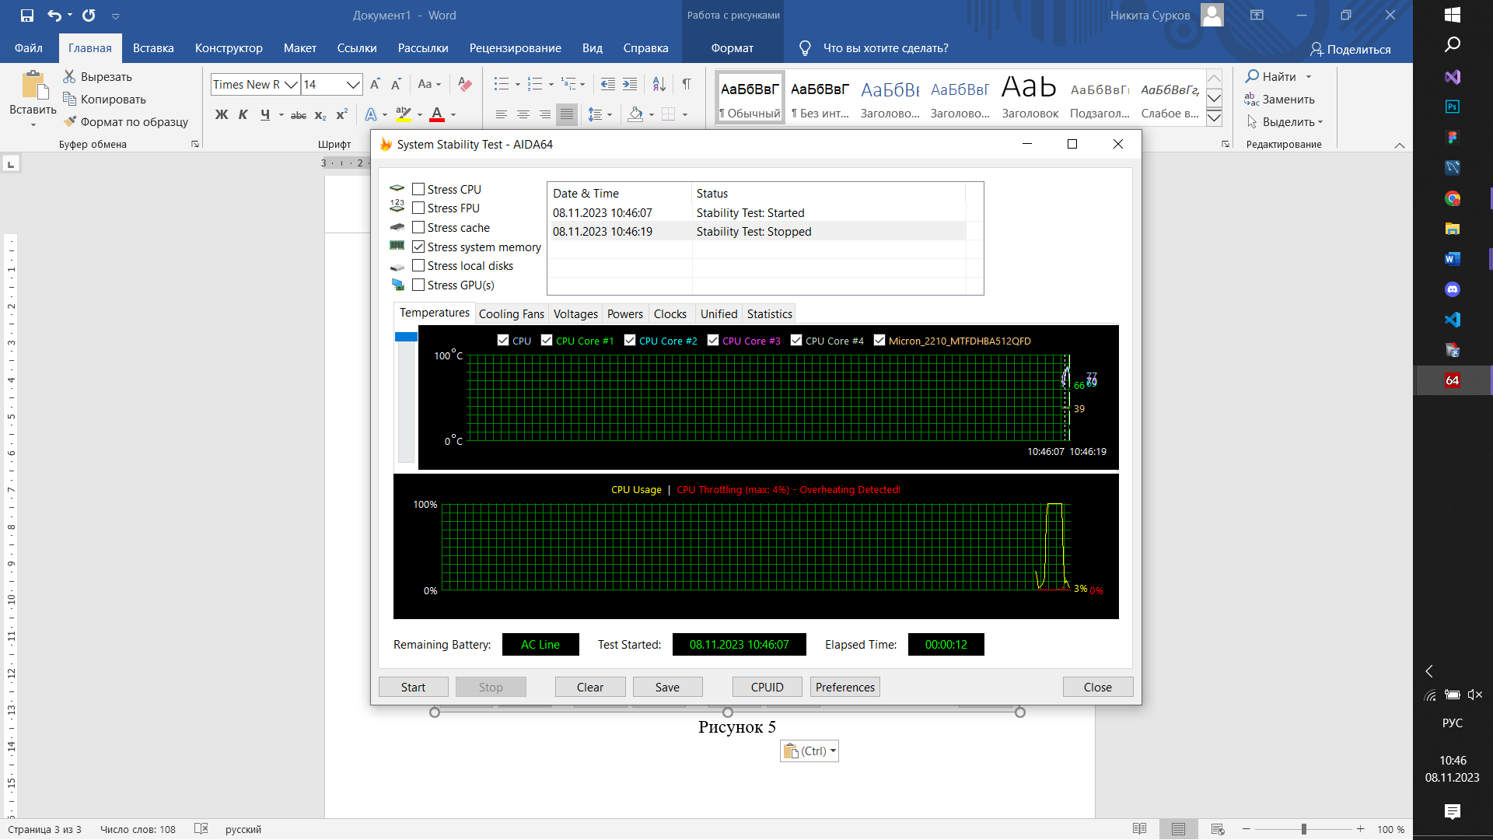

Рисунок 5 – Меню теста «Stress system memory»

6 Для тестирования внутреннего диска выбрать пункт «stress local disks», запустить и подождать какое-то время, после зафиксировать результат как показано на рисунке 6.

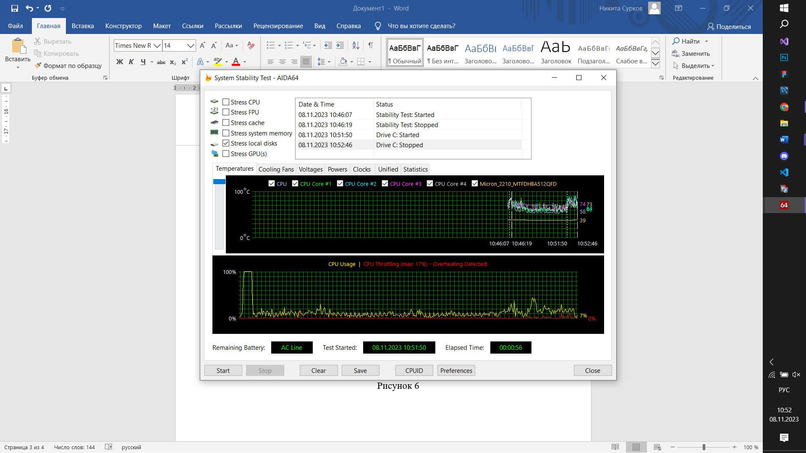

Рисунок 6 – Меню теста «stress local disks»

7 Для тестирования графического процессора выбрать пункт «stress GPU», запустить и подождать какое-то время, после зафиксировать результат как показано на рисунке 7.

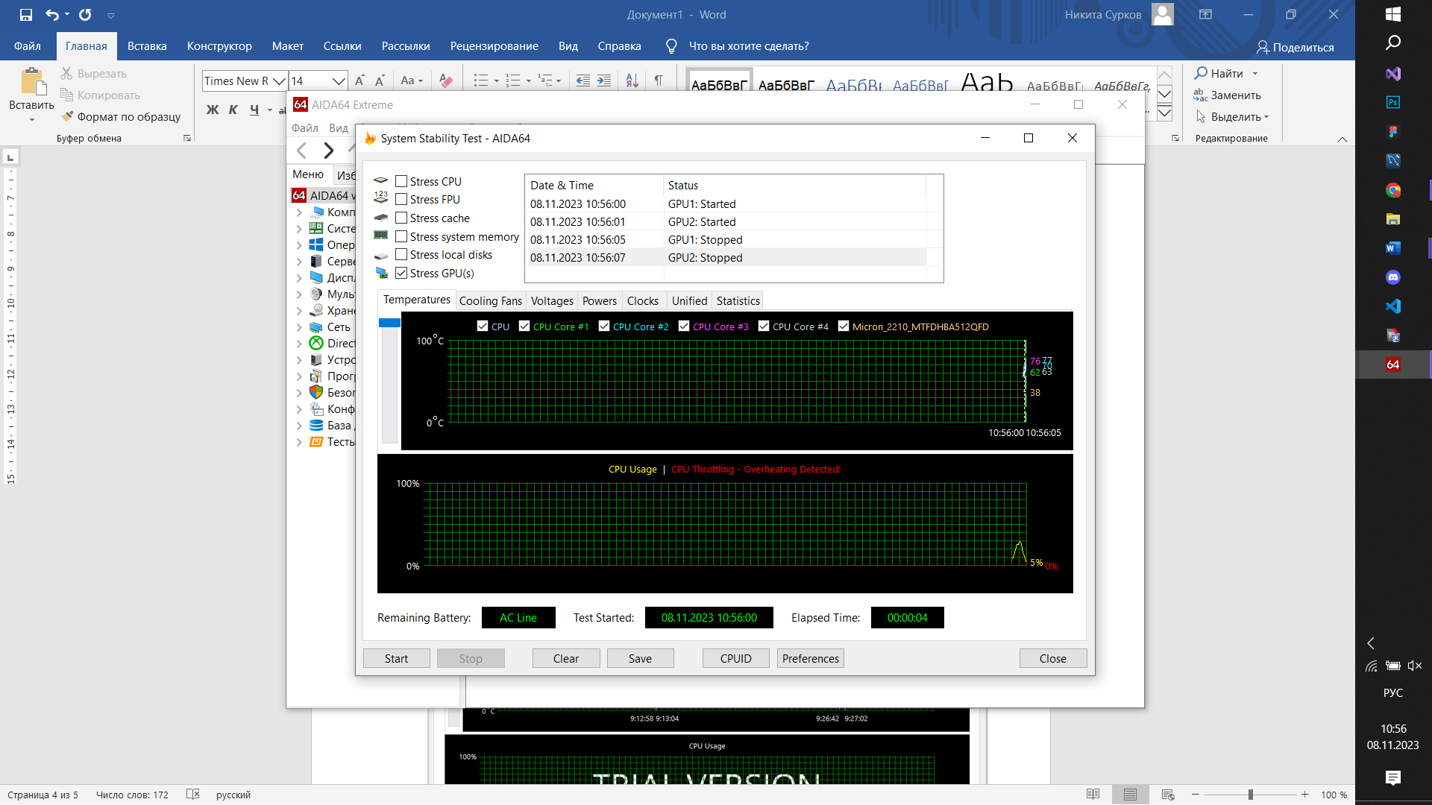

Рисунок 7 – Меню теста «Stress GPU(s)»